**ПРАВИТЕЛЬСТВО РОССИЙСКОЙ ФЕДЕРАЦИИ**

**НАЦИОНАЛЬНЫЙ ИССЛЕДОВАТЕЛЬСКИЙ УНИВЕРСИТЕТ**

**«ВЫСШАЯ ШКОЛА ЭКОНОМИКИ»**

Факультет компьютерных наук

Департамент программной инженерии

|  |  |  |
| --- | --- | --- |
| СОГЛАСОВАНО  Преподаватель департамента программной инженерии факультета компьютерных наук  _______________ Е. Н. Береснева  «___» ________________ 2018 г. |  | УТВЕРЖДАЮ  Академический руководитель образовательной программы «Программная инженерия»  ________________ В.В. Шилов  «___» ________________2018 г. |

|  |  |  |  |  |  |  |  |  |  |  |  |
| --- | --- | --- | --- | --- | --- | --- | --- | --- | --- | --- | --- |
| |  |  | | --- | --- | | Подп. и дата |  | | Инв. № дубл. |  | | Взам. Инв. № |  | | Подп. и дата |  | | Инв. № подл. |  | | **ПРОГРАММА РЕШЕНИЯ ЗАДАЧИ МАРШРУТИЗАЦИИ С ОГРАНИЧЕНИЕМ ПО ГРУЗОПОДЪЕМНОСТИ НА ОСНОВЕ МЕТОДА ИМИТАЦИИ ОТЖИГА  Программа и методика испытаний**  **ЛИСТ УТВЕРЖДЕНИЯ**  **RU.17701729.503200-01 51 01-1-ЛУ**  Исполнитель  Студент группы БПИ163  _______________/ Д.В. Строков /  «___»_________________2018 г. |

|  |  |  |
| --- | --- | --- |
|  |  |  |

**УТВЕРЖДЕН**

**RU.17701729.503200-01 51 01-1 ЛУ**

|  |  |
| --- | --- |
| Подп. и дата |  |
| Инв. № дубл. |  |
| Взам. инв. № |  |
| Подп. и дата |  |
| Инв. № подл |  |

**ПРОГРАММА РЕШЕНИЯ ЗАДАЧИ МАРШРУТИЗАЦИИ С ОГРАНИЧЕНИЕМ ПО ГРУЗОПОДЪЕМНОСТИ НА ОСНОВЕ МЕТОДА ИМИТАЦИИ ОТЖИГА  
  
Программа и методика испытаний  
  
RU.17701729.503200-01 51 01-1  
  
Листов 11**

СОДЕРЖАНИЕ

1. ОБЪЕКТ ИСПЫТАНИЙ 3

1.1. Наименование программы 3

1.2. Область применения 3

1.3. Обозначение испытуемой программы 3

2. ЦЕЛЬ ИСПЫТАНИЙ 4

3. ТРЕБОВАНИЯ К ПРОГРАММЕ 5

3.1. Требования к функциональным характеристикам 5

3.2. Требования к интерфейсу 5

3.3. Требования к надёжности 5

4. ТРЕБОВАНИЯ К ПРОГРАММНОЙ ДОКУМЕНТАЦИИ 6

4.1. Состав программной документации 6

4.2. Специальные требования к программной документации 6

5. СРЕДСТВА И ПОРЯДОК ИСПЫТАНИЙ 7

5.1. Технические средства, используемые во время испытаний 7

5.2. Программные средства, используемые во время испытаний 7

5.3. Порядок проведения испытаний 7

5.4. Условия проведения испытаний 7

5.4.1. Климатические условия 7

5.4.2. Требования к персоналу 7

**6. МЕТОДЫ ИСПЫТАНИЙ** 8

**6.1. Подготовка к проведению испытаний** 8

**6.2. Испытание выполнения требований к программной документации** 8

**6.3. Испытание выполнения требований к интерфейсу** 8

**6.4. Испытание выполнения требований к функциональным характеристикам** 9

**6.5. Испытание выполнения требований к надежности** 9

Приложение 1 10

# 1. ОБЪЕКТ ИСПЫТАНИЙ

## 1.1. Наименование программы

Наименование программы: «Программа решения задачи маршрутизации с ограничением по грузоподъемности на основе метода имитации отжига» («Program for Solving the Capacitated Vehicle Routing Problem Based on Simulated Annealing Algorithm»).

## 1.2. Область применения

Программа предназначена для решения задачи маршрутизации с ограничением по грузоподъёмности на основе метода имитации отжига, а также для визуализации работы этого алгоритма в пользовательском интерфейсе.

## 1.3. Обозначение испытуемой программы

Краткое наименование программы – “Annealing CVRP”.

# 2. ЦЕЛЬ ИСПЫТАНИЙ

Цель проведения испытаний – проверка соответствия характеристик разработанной программы (программного изделия) функциональным и иным, отдельным видам требований, изложенным в программном документе «Техническое задание».

# 3. ТРЕБОВАНИЯ К ПРОГРАММЕ

## 3.1. Требования к функциональным характеристикам

Считывание входных данных из текстового файла, указанного пользователем

Работа алгоритма имитации отжига для задачи с различными указанными параметрами, такими как начальная и конечная температура и количество итераций

Возможность установки пользователем скорости визуализации, а также ограничения по времени работы алгоритма.

Генерация оптимальных параметров для алгоритма имитации отжига. А именно таких, что: при начальной температуре возможен переход в любое состояние, а при конечной температуре возможен лишь переход в состояние с минимальным изменением.

Отображение общей длины всех маршрутов и их визуализация

Сохранение результатов работы алгоритма в текстовый файл

Возможность загрузить файл с оптимальным решением для его просмотра: визуализация построенных циклов, их суммарная длина и загруженность машин.

## 3.2. Требования к интерфейсу

* Окно с нижеперечисленными элементами интерфейса:
* Кнопка для загрузки входных данных, вызывающая выбор файла на компьютере
* Поля для установки произвольных параметров алгоритма: количество итераций, начальная и конечная температура
* Поле для установки максимального времени работы алгоритма
* Кнопки для автоматического подсчёта оптимальных параметров
* Окно графической визуализации с нарисованным графом и выбранным маршрутом
* Индикаторы затраченного времени и произведенного количества итераций
* Кнопка экспорта результатов в файл
* Вывод на экран времени работы алгоритма
* Вывод на экран загрузку каждой единицы транспорта

## 3.3. Требования к надёжности

* Приложение не должно аварийно завершаться при любом наборе входных данных.
* Приложение не должно допускать некорректных входных данных.

# 4. ТРЕБОВАНИЯ К ПРОГРАММНОЙ ДОКУМЕНТАЦИИ

## 4.1. Состав программной документации

На испытания должна быть предоставлена документация к программе в следующем составе:

* «Программа решения задачи маршрутизации с ограничением по грузоподъемности на основе метода имитации отжига». Техническое задание (ГОСТ 19.20178);
* «Программа решения задачи маршрутизации с ограничением по грузоподъемности на основе метода имитации отжига». Программа и методика испытаний (ГОСТ 19.30178);
* «Программа решения задачи маршрутизации с ограничением по грузоподъемности на основе метода имитации отжига». Текст программы (ГОСТ 19.40178).
* «Программа решения задачи маршрутизации с ограничением по грузоподъемности на основе метода имитации отжига». Пояснительная записка (ГОСТ 19.40479);
* «Программа решения задачи маршрутизации с ограничением по грузоподъемности на основе метода имитации отжига». Руководство оператора (ГОСТ 19.50579);

## 4.2. Специальные требования к программной документации

* Все документы к программе должны быть выполнены в соответствии с ГОСТ 19.106-78 [6] и ГОСТ к этому виду документа (см. п. 5.1.);
* Пояснительная записка должна быть загружена в систему Антиплагиат через ЛМС НИУ ВШЭ. Лист, подтверждающий загрузку пояснительной записки, сдается в учебный офис вместе со всеми материалами не позже, чем за день до защиты курсовой работы.;
* Вся документация сдается в печатном виде, при этом она должна быть обязательно подписана академическим руководителем образовательной программы 09.03.04 «Программная инженерия», руководителем разработки и исполнителем перед сдачей курсовой работы в учебный офис не позже одного дня до защиты;
* Вся документация и программа также сдается в электронном виде в формате .pdf или .docx. в архиве формата .rar или .zip;
* Все документы перед защитой курсовой работы должны быть загружены в информационно- образовательную среду НИУ ВШЭ LMS (Learning management system) в личном кабинете, дисциплина - «Курсовая работа», одним архивом.

# 5. СРЕДСТВА И ПОРЯДОК ИСПЫТАНИЙ

## 5.1. Технические средства, используемые во время испытаний

- Наличие экрана с разрешением не менее 640x480

- Размер оперативной памяти не менее 1 гигабайт

- Наличие 300 мегабайт свободного пространства на жестком диске.

## 5.2. Программные средства, используемые во время испытаний

Операционная система Windows 7 или выше.

## 5.3. Порядок проведения испытаний

* Испытания должны проводиться в следующем порядке:
* Проверка требований к программной документации;
* Проверка требований к интерфейсу;
* Проверка требований к надёжности;
* Проверка требований к функциональным характеристикам.

## 5.4. Условия проведения испытаний

### 5.4.1. Климатические условия

Климатические условия эксплуатации, при которых должны обеспечиваться заданные характеристики, должны удовлетворять требованиям, предъявляемым к техническим средствам в части условий их эксплуатации.

### 5.4.2. Требования к персоналу

Для работы программы достаточно одного человека. Оператор должен уметь пользоваться персональным компьютером.

**6. МЕТОДЫ ИСПЫТАНИЙ**

**6.1. Подготовка к проведению испытаний**

Испытания представляют собой процесс проверки документации и программы на соответствие установленным в техническом задании требованиям.

В комплект поставки программы входит CD-диск с технической документацией, готовой программой и презентацией проекта.

Перед проведением испытаний необходимо запустить программу. Процесс запуска описан в программном документе «Руководство оператора», раздел 3.1.

**6.2. Испытание выполнения требований к программной документации**

Состав программной документации проверяется визуально, проверяется наличие всех подписей и наличие программной документации в системе LMS. Также визуально проверяется соответствие документации требованиям ГОСТ. Все документы удовлетворяют представленным требованиям.

**6.3. Испытание выполнения требований к интерфейсу**

Программа имеет все перечисленные элементы интерфейса (рис. 1, 2).

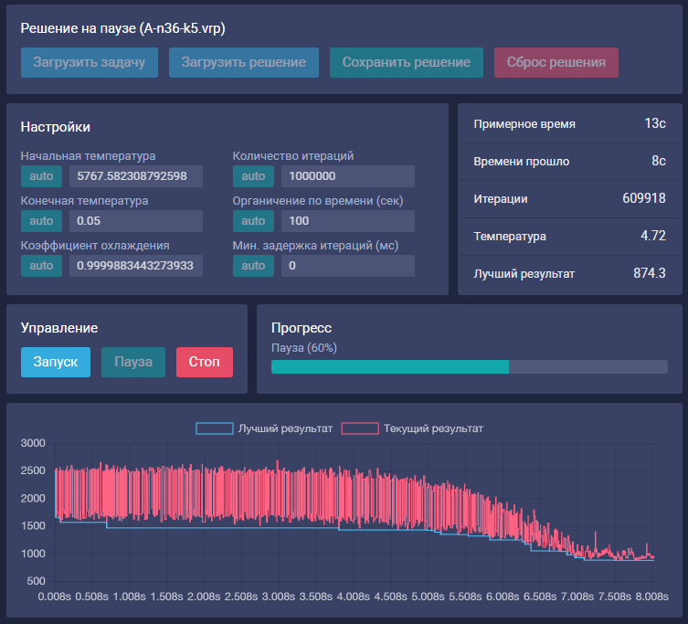

*(рис. 1)*

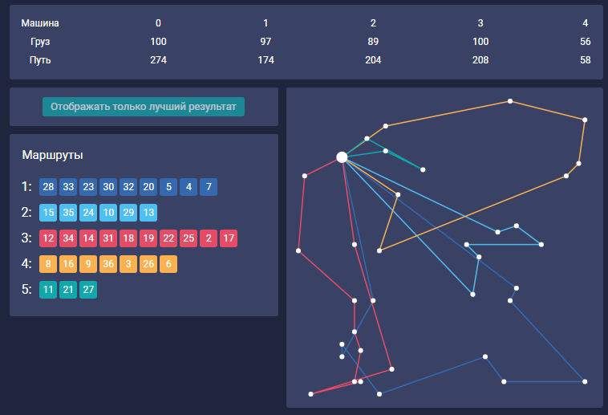

*(рис. 2)*

**6.4. Испытание выполнения требований к функциональным характеристикам**

Испытание выполнения требований к функциональным характеристикам описаны в программном документе «Руководство оператора», раздел 3.

**6.5. Испытание выполнения требований к надежности**

Во время выполнения испытаний из раздела 3 программного документа «Руководство оператора» программа работала корректно, не требовала большое количество вычислительных ресурсов, отзывалась на все действия пользователя и по завершению освободила выделенную память.

# Приложение 1

**Список используемой литературы**

1. ГОСТ 19.101-77 Виды программ и программных документов. //Единая система программной документации. – М.: ИПК Издательство стандартов, 2001.
2. ГОСТ 19.301-79 Программа и методика испытаний. //Единая система программной документации. – М.: ИПК Издательство стандартов, 2001.
3. ГОСТ 19.401-78 Текст программы. //Единая система программной документации. – М.: ИПК Издательство стандартов, 2001.
4. ГОСТ 19.505-79 Руководство оператора. //Единая система программной документации. – М.: ИПК Издательство стандартов, 2001.
5. ГОСТ 19.404-79 Пояснительная записка. //Единая система программной документации. – М.: ИПК Издательство стандартов, 2001.
6. ГОСТ 19.106-78 Требования к программным документам, выполненным печатным способом. //Единая система программной документации. – М.: ИПК Издательство стандартов, 2001.
7. ГОСТ 19.201-78 Техническое задание. Требования к содержанию и оформлению. //Единая система программной документации. – М.: ИПК Издательство стандартов, 2001.
8. A Simulated Annealing Algorithm for The Capacitated Vehicle Routing Problem H. Harmanani, D. Azar, N. Helal Department of Computer Science & Mathematics Lebanese American University Byblos, 1401 2010, Lebanon; W. Keirouz Department of Computer Science American University of Beirut Beirut, 1107 2020, Lebanon.
9. Статья об алгоритме имитации отжига для задачи CVRP, Networking and Emerging Optimization [Электронный ресурс] // URL: <http://neo.lcc.uma.es/vrp/solution-methods/metaheuristics/simulated-annealing/>
10. Computer technologies department, ITMO University. Задачи маршрутизации транспорта [Электронный ресурс] // URL: <http://rain.ifmo.ru/cat/view.php/theory/unsorted/vrp-2006>

**ЛИСТ РЕГИСТРАЦИИ ИЗМЕНЕНИЙ**

|  |  |  |  |  |  |  |  |  |  |
| --- | --- | --- | --- | --- | --- | --- | --- | --- | --- |
| Изм. | Номера листов (страниц) | | | | Всего листов (страниц) в документе | № документа | Входящий № сопроводительного документа и дата | Подпись | Дата |
| измененных | замененных | новых | аннулированных |
|  |  |  |  |  |  |  |  |  |  |
|  |  |  |  |  |  |  |  |  |  |
|  |  |  |  |  |  |  |  |  |  |
|  |  |  |  |  |  |  |  |  |  |
|  |  |  |  |  |  |  |  |  |  |
|  |  |  |  |  |  |  |  |  |  |
|  |  |  |  |  |  |  |  |  |  |
|  |  |  |  |  |  |  |  |  |  |
|  |  |  |  |  |  |  |  |  |  |
|  |  |  |  |  |  |  |  |  |  |
|  |  |  |  |  |  |  |  |  |  |
|  |  |  |  |  |  |  |  |  |  |
|  |  |  |  |  |  |  |  |  |  |
|  |  |  |  |  |  |  |  |  |  |
|  |  |  |  |  |  |  |  |  |  |
|  |  |  |  |  |  |  |  |  |  |
|  |  |  |  |  |  |  |  |  |  |
|  |  |  |  |  |  |  |  |  |  |
|  |  |  |  |  |  |  |  |  |  |
|  |  |  |  |  |  |  |  |  |  |
|  |  |  |  |  |  |  |  |  |  |
|  |  |  |  |  |  |  |  |  |  |
|  |  |  |  |  |  |  |  |  |  |
|  |  |  |  |  |  |  |  |  |  |
|  |  |  |  |  |  |  |  |  |  |